**МБОУ Верхнемакеевская СОШ**

**Информация о проведении мероприятий, посвященных Дню России.**

В целях патриотического воспитания учащихся, привития им гражданских качеств, в школе в летнем оздоровительном лагере 10 и 11 июня прошли мероприятия, посвященные Дню России.

Утро началось с зарядки под песни о России. В руках у детей ленты цветов Российского флага и эмблема лагеря «Солнышко».

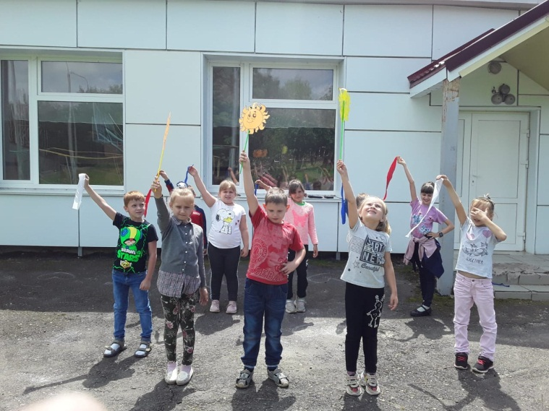 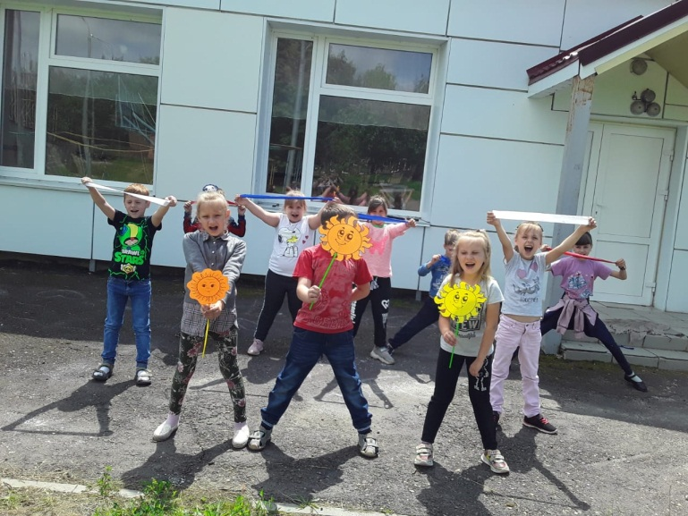

В ходе мастер-класса, проведенного учителем Кривинец О.В., ребята научились делать Флаг РФ из бумажных лент и еще раз вспомнили, что обозначают цвета флага.

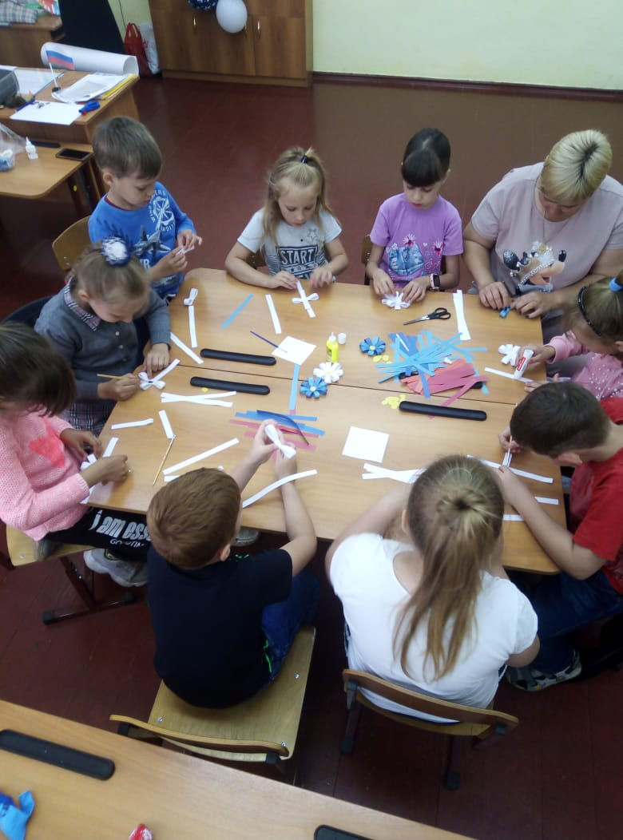 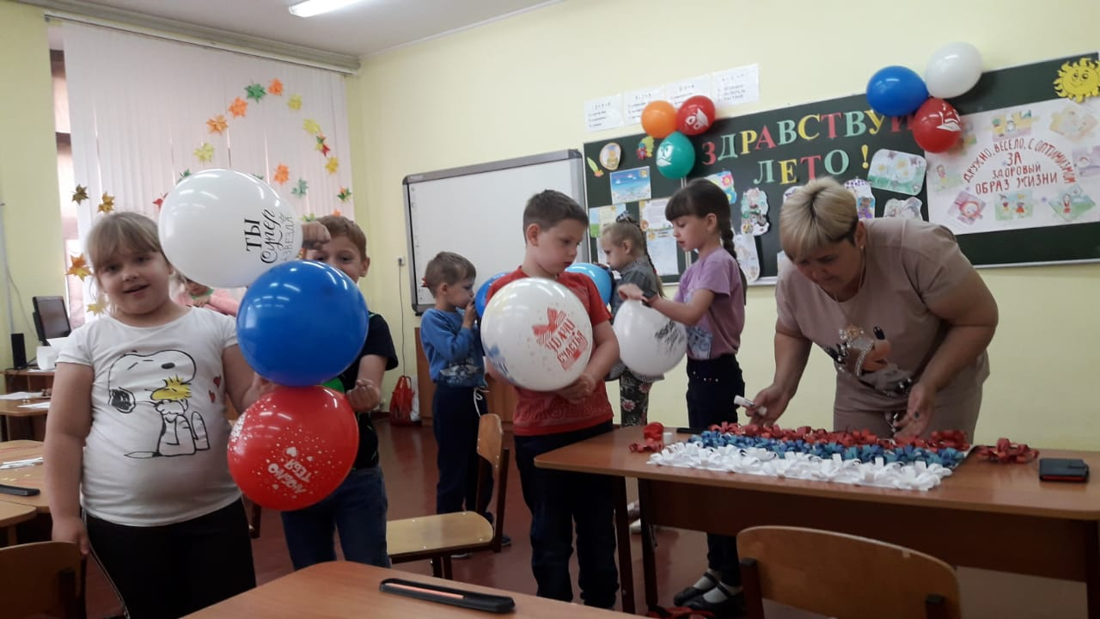

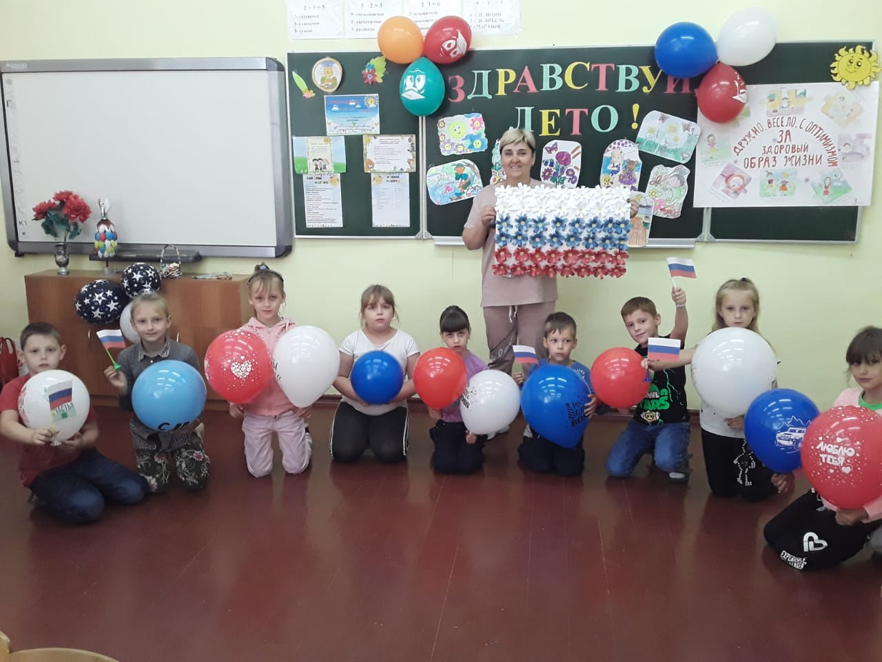

В ходе акции «Флаги России» школьники узнали много интересного о значении государственных символов, своими руками изготовили флажки и вручили их сотрудникам школы, поздравив с праздником.

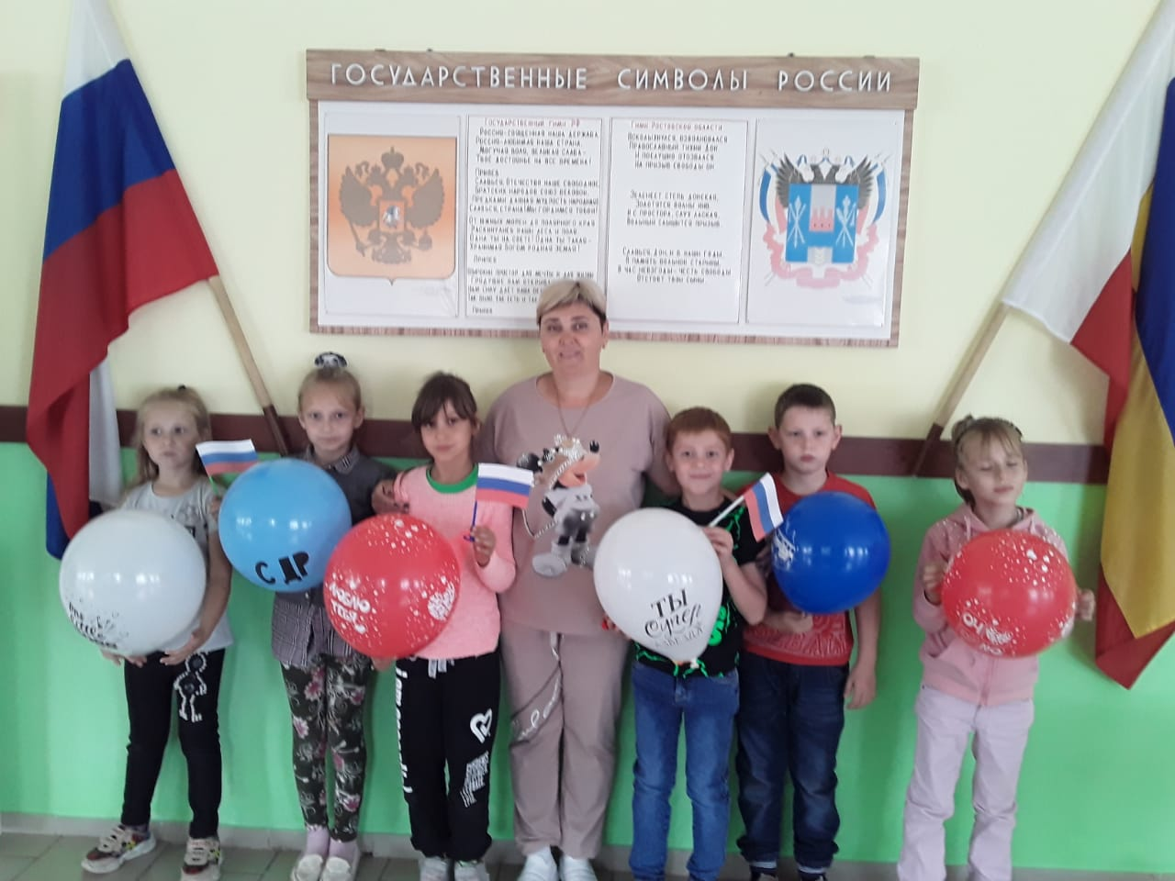

А в ходе беседы «День России» с просмотром электронной презентации младшие школьники получили много полезной информации о празднике, о символах РФ, а также поучаствовали в викторине и практическом занятии по складыванию символов государства из разрезанной бумаги.

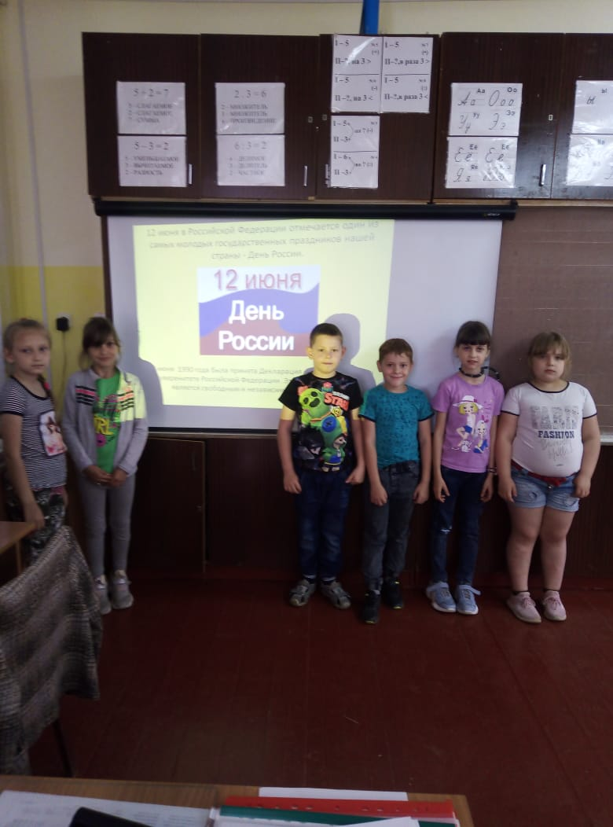 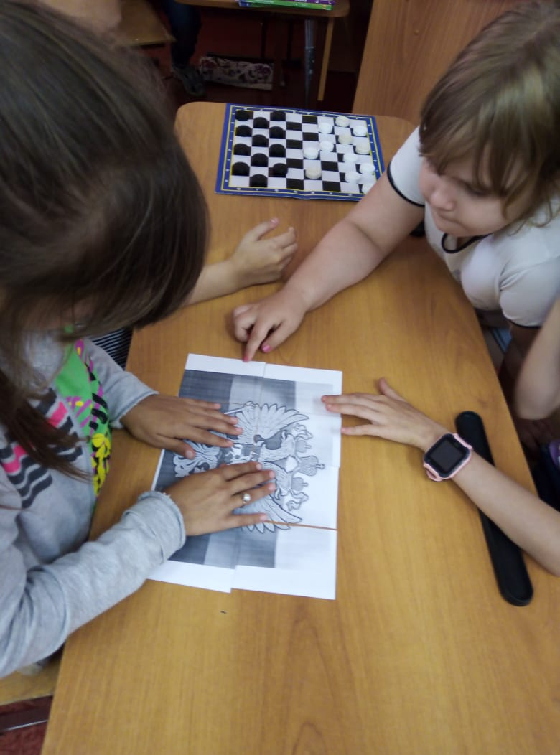

Во время прогулки по уголкам родного села ребята еще раз убедились, как прекрасна природа России, малой родины.

Школьники приняли участие в акции «Окна России», разместили фотографии оформленных окон в соцсетях с хештегом #окнароссии, #деньроссии.

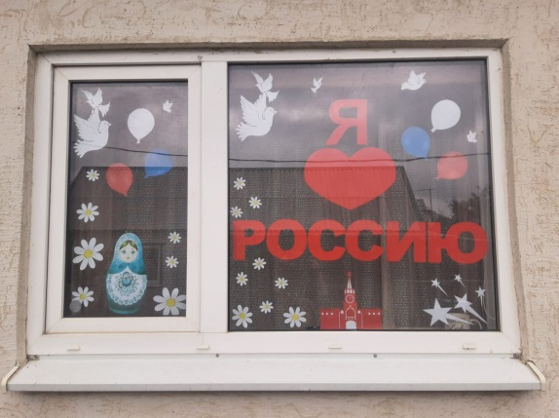 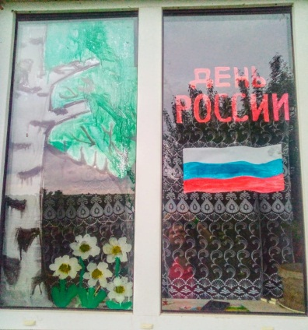 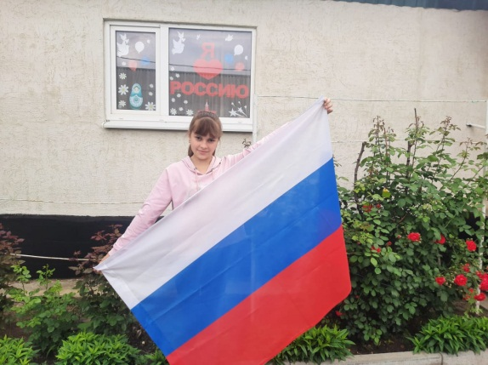

Все мероприятия прошли интересно и познавательно, ребята приняли активное участие.

Информация о мероприятиях и фотоотчет размещены на сайте школы, в социальной группе «Одноклассники», в группе «Инстаграмм».

Зам.директора по ВР Голубенко Е.В.